Usos de la Wiki en las bibliotecas

Introducción
La Wiki del Sistema de Bibliotecas Públicas de Medellín es una forma de gestionar el conocimiento de las personas a través de la creación de artículos que pueden ser definiciones, ensayos, reseñas, descripciones, historias, perfiles, entre otros, que reúnen, comparten y representan las experiencias de las personas que trabajan en el SBPM y de las personas que habitan y participan de las iniciativas, actividades, espacios y servicios de las bibliotecas.
La Wiki del Sistema de Bibliotecas es una herramienta que ofrece la oportunidad de desarrollar una documentación colaborativa desde cada una de las unidades de información ubicadas en diferentes territorios habitados por diversas comunidades. También representa el nodo de documentación central respecto a las demás herramientas que ofrece el Ecosistema de software libre de Bibliolabs por ser la que mayor posibilidades ofrece respecto a las Habilidades de la Gestión de la Información.
Si bien la Wiki posibilita de manera abierta la creación de carpetas y páginas, el alojamiento de ficheros (contenido en múltiples formatos) y la definición de etiquetas, es importante construir una estructura consecuente con el proceso de los Planes de Trabajo que desarrollan las Unidades de Información en relación a la Planeación Estratégica del Sistema de Bibliotecas, como referentes esenciales que reflejan las dinámicas de acción y creación de cada biblioteca, que al igual que estos dispositivos debe ser flexible y susceptible de modificaciones de forma o contenido según los procesos de seguimiento, evaluación y mejoramiento mensuales y trimestrales, que dependen en su ejecución de las relaciones en diferentes niveles que tejan las comunidades con las iniciativas y actividades de las bibliotecas.

Wiki y el Equipo de Trabajo

Criterios de publicación en la Wiki
Los criterios de publicación en la Wiki dependen de la manera como el equipo concibe el plan de trabajo de cada biblioteca.
A continuación algunas preguntas y aspectos a tener en cuenta desde el equipo de trabajo en el proceso de creación y publicación en la Wiki:

Preguntas antes de empezar
- ¿Qué aspectos nos interesa documentar de las iniciativas y actividades que tenemos en el Plan de Trabajo?
- ¿Queremos comenzar a armar toda la estructura, el esqueleto de la Wiki, nombrando espacios por cada iniciativa y actividad que tenemos o las vamos creando a medida que se vayan desarrollando las actividades?
- ¿Quiénes serán las personas encargadas de estructurar la Wiki de la biblioteca?
- ¿Se asignarán roles de documentación en el equipo de trabajo por iniciativa y actividad?
- ¿Cómo hacer que los demás integrantes del equipo realicen aportes en las iniciativas y actividades que no tienen a su cargo?
- ¿Qué estrategias vamos a desarrollar como equipo de trabajo para que las personas participantes de los procesos (usuarios) contribuyan en la documentación de las iniciativas y actividades?
- ¿Cómo podemos incluir acciones de documentación colaborativa en la Wiki desde las mismas dinámicas de las actividades?
- ¿De qué manera se puede aprovechar la información recopilada para tanto para los informes?

Sobre el contenido
La Wiki es una herramienta que no exige, por sí misma, un tono particular de escribirse. Sin embargo, está pensada para construir de manera colaborativa artículos que sean útiles en los temas y contextos en los que se desarrollan. A continuación se presentan algunas recomendaciones sobre aspectos tener en cuenta al momento de escribir en la Wiki:
- Definir una estructura de títulos: aunque no se tenga claro como será el principio y fin del artículo particular que queremos crear, sí podemos pensar una estructura inicial de títulos (encabezados) que contemplen varios aspectos del tema a desarrollar en la página. Esto nos ayuda a guiar la escritura e incluso invita a otros que quieran aportar a seguir a la propuesta de encabezados o sugerir otros.
- Incluir Referencias: cuando visitamos Wikipedia nos damos cuenta que al final de la mayoría de los artículos se encuentra una lista de referentes que amplían la información escrita en la página. Estas fuentes de información son esenciales para la dinámica de la Wiki pues permiten a otras personas indagar más sobre el tema en cuestión y complementar en su escritura e incluso en sus referencias las temáticas que se están desarrollando. En el caso de las bibliotecas es importante tener en cuenta que las mismas fuentes de información, es decir las referencias, pueden ser otras páginas dentro de la Wiki.
- Usar enlaces internos: el uso de enlaces internos tanto en el texto central de la página como en las referencias, ayuda al lector a entender las relaciones que existen entre los contenidos que se están desarrollando en la Wiki. Esta práctica de uso es interesante para identificar cómo las acciones de las bibliotecas se alimentan entre sí y en qué medidas se realizan aportes entre iniciativas y actividades con diversos énfasis temáticos y metodológicos.
- Usar etiquetas: las etiquetas son motores poderosos que ayudan a las personas a encontrar la información que buscan y contribuyen al ordenamiento de la información. Es importante usar etiquetas en cada página creada dentro de la Wiki, para esto es importante considerar una forma de Etiquetado común a nivel de SBPM.

Sobre los archivos
El manejo de archivos (ficheros) en la Wiki se facilita a través del Administrador de Ficheros. Esta herramienta permite alojar cualquier tipo de archivo. Antes de subir un archivo se recomienda estas buenas prácticas:
- Subir archivos que tengan una buena calidad pero que no ocupen mucho espacio
- Unificar, a nivel de SBPM una manera de marcar-nombrar los archivos
- Agregar metadatos a los archivos en la Wiki
Ver más información en: Tipología de Archivos y Formatos

Wiki y las áreas de impacto
La Wiki como nodo central que articula las demás herramientas de Bibliolabs, responde a las áreas de impacto del Sistema de Bibliotecas en diferentes niveles:
Áreas de impacto | Relación con la Wiki
Acceso de los ciudadanos a información pertinente con cada territorio | La Wiki es una herramienta pública de documentación colaborativa, es decir que la ciudadanía tiene la capacidad de acceder e interactuar con esta información en niveles de lectura, edición, creación y subida de archivos con la información que allí se registra. Estos niveles depende de la tipología de usuarios que se establezca desde la herramienta. No obstante, toda la información allí consignada debe tener como mínimo un permiso de lectura y como máximo un permiso alojamiento de ficheros. La información publicada en la Wiki es pertinente en tanto corresponde a las iniciativas y actividades desarrolladas - desde - para - y - con - la comunidad.
Acceso de los ciudadanos a formación para su desarrollo humano integral | Si esta área de impacto se entiende desde el concepto de “capacidad” de Amartya Sen, encontraremos que en el contexto actual Internet tiene el potencial de ser una herramienta de activación ciudadana por sus características de hipertextualidad, multimedialidad e interactividad. La Wiki es una metáfora sobre cómo funciona la Web si todos contribuimos a su desarrollo, si la usamos en red, se pueden derivar iniciativas conjuntas entre bibliotecas, con otras organizaciones y personas que suscite procesos de apropiación de la información y el conocimiento producido de manera colaborativa.
Espacios de encuentro acogedores | Desde la experiencia del usuario-ciudadano que se conecta con las bibliotecas en cualquier lugar con acceso a Internet y tiene la oportunidad de seguir los contenidos de las bibliotecas. Un espacio virtual que abre la puerta de la información cotidiana que las unidades de información producen.
Innovación colaborativa | La innovación colaborativa y la incidencia e intercambio del conocimiento se manifiestan en la Wiki de manera proporcional a la diversificación de los usos que se le de a la herramienta. La Wiki es la herramienta que mejor puede representar la gestión de la información a nivel de Sistema y su capacidad para disponerla a la ciudadanía a través de un Servicio de Información local.
Incidencia e intercambio del conocimiento

Wiki y el Plan de Trabajo
Cada iniciativa y actividad consignada en el Plan de Trabajo de las bibliotecas tiene el potencial de ser contada de múltiples formas para que las personas puedan consultar, encontrar, ver, modificar y derivar otras versiones de la información recopilada, categorizada y dispuesta desde y para la ciudadanía. Uno de los retos es definir unas maneras de hacerlo de modo que sean transparentes para todo aquel que interactúe con la información: Comunidad interna del Sistema de Bibliotecas y Comunidad habitante de los Territorios de influencia del Sistema de Bibliotecas.

Organización de carpetas y páginas
El espacio en la Wiki para cada biblioteca puede organizarse a partir de cómo se configura la unidad de información en relación a las iniciativas y actividades que desarrolla. No existe un orden predefinido para crear u organizar carpetas, no obstante se presentan a continuación algunas recomendaciones generales:
Una vez creada la carpeta de la biblioteca se consideran los siguientes niveles:
- En un primer nivel están las carpetas de las iniciativas
- En un segundo nivel están las carpetas de las actividades
- En un tercer nivel están las subcarpetas y páginas derivadas de las carpetas de las actividades.
- Ejemplo organización de carpetas - PB Tomás Carrasquilla - La Quintana 2015
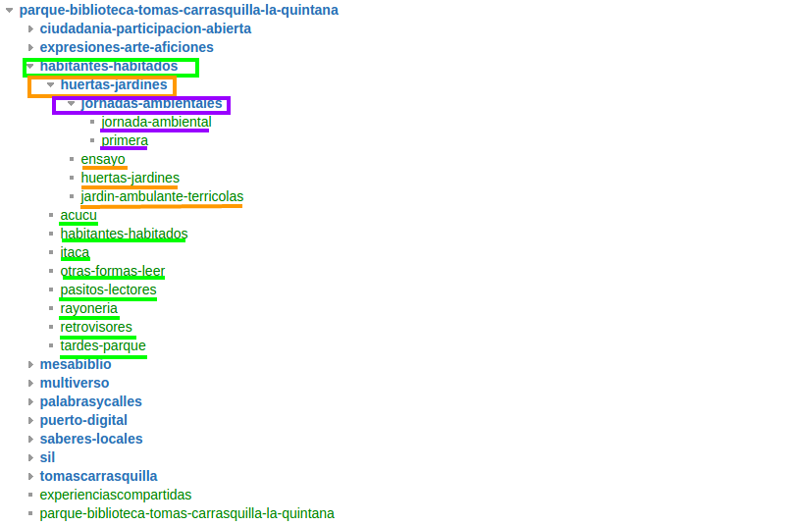Ejemplo organización de carpetas - PB Tomás Carrasquilla - La Quintana 2015
- El rectángulo verde, del primer nivel, es la carpeta que lleva el nombre de la iniciativa, en el ejemplo “habitantes-habitados”. Las líneas verdes son páginas derivadas dentro de esta carpeta con títulos de las actividades.
- El rectángulo naranjado, del segundo nivel, es la carpeta que lleva el nombre de una actividad, en el ejemplo “huertas-jardines”, en este caso ya no es solo una página como en el caso de las que están subrayadas en verde pues la cantidad de información que maneja actualmente esta actividad amerita que ya no sea solo una página sino una carpeta con sus propias páginas e incluso una subcarpeta, en el ejemplo llamada “jornadas-ambientales”.
- El rectángulo morado, del tercer nivel, es una subcarpeta de la carpeta de actividades, en este caso llamada “jornadas-ambientales” que a su vez tiene sus propias páginas.
Es posible que los artículos que escribamos se salga de las jerarquías sobre la manera como tenemos estructurados nuestros planes de trabajo. Algunos se tratará sobre un tema que abarca todas las áreas de la biblioteca e incluso todas las áreas del SBPM, así que algunos estarán por fuera de esos órdenes y las etiquetas serán nuestras mejores aliadas para esos casos.

Artículos relacionados
- Casos de uso de la Wiki del SBM
- Asistente para la creación de artículos en la Wiki del SBPM
- Premisas de la Wiki del SBPM

